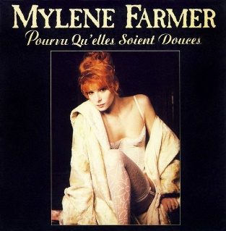
Pourvu qu’elles soient douces Mylène Farmer 1988
BPM : 92 Rythme : B.B.B.Bh.hB.BhBh - version cool

Intro : Bm A G F# (x4)

Bm A
Eh mec, ton regard oblique En rien n'est lubrique Ta maman t'a trop fessé
G F#
Ton goût du revers N'a rien de pervers Et ton bébé n'est pas fâché
Bm A
Ton Kamasutra A bien cent ans d'âge Mon Dieu que c'est démodé
G F#
Le nec plus ultra en ce paysage C'est d'aimer les deux côtés (hey)
Bm A
Ta majesté, jamais ne te déplaces Sans ton petit oreiller
G F#
À jamais je suis ton unique classe Tout n'est que prix à payer
Bm A
Tu fais des "ah", des "oh" Derrière ton ouvrage Quand mon petit pantalon
G F#
Debout et de dos sans perdre courage Dénude tes obsessions
Refrain
Bm7 DM7
Tu t'entêtes à te foutre de tout Mais pourvu qu'elles soient douces
G F#
D'un poète tu n'as que la lune en tête De mes rondeurs tu es K.O.
Bm7 DM7
Tu t'entêtes à te foutre de tout Mais pourvu qu'elles soient douces
G F#
D'un esthète tu n'as gardé qu'un air bête Tout est beau si c'est vu de dos

Instru : F# Bm7 DM7 G F#

Bm A
Ok ! Prose ou poésie Tout n'est que prétexte Pas la peine de t'excuser
G F#
Muse ou égérie, mes petites fesses Ne cessent de t'inspirer
Bm A
Je fais des "ah", des "oh" Jamais ne me lasse Par amour pour un toqué
G F#
Ne faut-il pas que jeunesse se passe À quoi bon se bousculer?

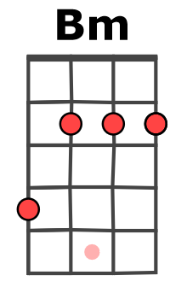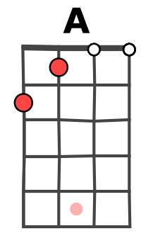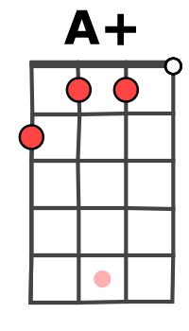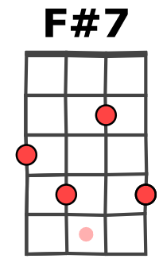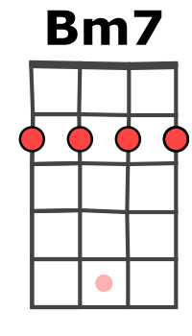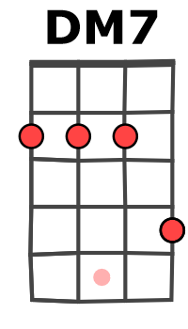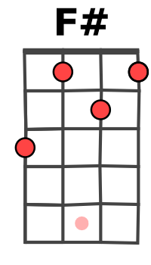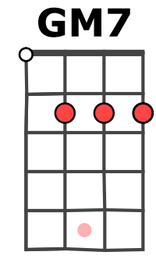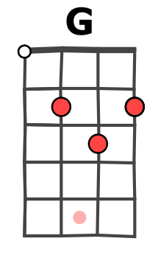
Refrain x125

G / V1

